МІНІСТЕРСТВО ОСВІТИ І НАУКИ УКРАЇНИ
Національний університет “Києво-Могилянська академія”

Факультет Інформатики

Дисципліна: “Алгоритми і структури даних”
Проєкт: DigiUni Registry

ЗВІТ
Роботу виконали:

Кабиш Ілля Анатолійович
Студент 1 курсу НаУКМА
Факультет Інформатики
Спеціальність:
Інженерія програмного
забезпечення, гр. 5

Дубина Станіслав
Студент 1 курсу НаУКМА
Факультет Інформатики
Спеціальність:
Інженерія програмного
забезпечення, гр. 5

Викладач:
Кирієнко Оксана Валентинівна

Київ - 2026
Постановка задачі

Основна мета:
Розробити консольну інформаційну систему обліку студентів, викладачів, факультетів та кафедр університету НаУКМА з використанням мови програмування Java.

Конкретні завдання:
1. Реалізація структури системи:
- Створення класів для основних сутностей: університет, факультет, кафедра, студент, викладач.
- Реалізація зв’язків між сутностями (факультет → кафедра → студенти/викладачі).
- Реалізація базового класу Person та його наслідування.
2. Реалізація CRUD-операцій:
- Додавання, редагування та видалення факультетів.
- Додавання, редагування та видалення кафедр.
- Управління студентами та викладачами.
- Переведення студентів між групами та курсами.

3. Реалізація пошуку та звітів:
- Пошук студентів і викладачів за ПІБ.
- Фільтрація студентів за курсом і групою.
- Сортування списків за алфавітом.
- Формування звітів із використанням Stream API.

4. Реалізація системи доступу:
- Впровадження авторизації (логін і пароль).
- Реалізація ролей:
  - користувач (перегляд),
  - менеджер (CRUD),
  - адміністратор (повний доступ).
- Обмеження доступу до функцій залежно від ролі.

5. Робота з даними:
- Збереження інформації у файл.
- Завантаження даних при запуску програми.
- Використання бібліотеки Jackson та сучасних API для роботи з файлами (NIO).

6. Використання можливостей Java:
- Застосування ООП (наслідування, інкапсуляція, поліморфізм).
- Використання колекцій та дженеріків.
- Використання Stream API.
- Робота з датами (LocalDate).
- Обробка винятків.
- Логування подій.

7. Додаткові можливості:
- Реалізація багатопоточності (наприклад, автозбереження).
- Реалізація мережевого режиму (клієнт–сервер).
- Використання reflection та анотацій.
- Написання unit-тестів.

Очікуваний результат:
Розроблена консольна інформаційна система обліку університету, яка:
- коректно обробляє дані;
- забезпечує зручну взаємодію з користувачем;
- реалізує всі основні вимоги курсу Advanced Java;
- є стабільною, розширюваною та зручною для використання.

Розподіл задач у команді

Склад команди:
Проєкт виконано командою з двох студентів.

Розподіл обов’язків:
Кабиш Ілля:
Реалізація моделі даних, доступу та тестування

1. Проєктування та реалізація domain-рівня:
- класи Person, Student, Teacher;
- класи Faculty, Department, University;
- встановлення зв’язків між сутностями.
2. Реалізація принципів об’єктно-орієнтованого програмування:
- наслідування;
- інкапсуляція;
- поліморфізм.
3.Реалізація системи доступу:
- ролі USER, MANAGER, ADMIN;
- авторизація (логін/пароль);
- перевірка прав доступу.
4. Реалізація валідації даних.
5. Написання unit-тестів (JUnit):
- тестування domain-класів;
- тестування бізнес-логіки;
- тестування винятків.
6.Реалізація роботи з файлами (I/O):
- збереження даних у файл;
- завантаження даних при запуску програми;
- використання API Path та Files.
7. Підготовка та оформлення звіту
- опис структури системи;
- документування функціональних можливостей;
- оформлення звіту відповідно до вимог.

Дубина Станіслав:

Реалізація логіки системи та інтерфейсу
1. Реалізація repository-рівня:
- збереження даних у колекціях;
- використання List та Map.
2. Реалізація service-рівня:
- CRUD-операції;
- логіка управління сутностями.
3. Розробка консольного інтерфейсу (CLI):
- меню;
- обробка введення користувача;
- навігація по системі.
4. Реалізація пошуку та звітів:
- фільтрація даних;
- сортування;
- використання Stream API.
5. Реалізація обробки винятків та базового логування.
6. Реалізація мережевого режиму (TCP):
- створення TCP-сервера;
- обробка клієнтів у окремих потоках;
- обмін даними між клієнтом і сервером через JSON (Request/Response).
7. Використання reflection та анотацій:
- реалізація обробки анотацій;
- використання reflection для виклику методів;
- розширення функціональності системи за допомгою метаданих.

Висновок

Розподіл задач дозволив ефективно організувати процес розробки та забезпечити паралельну роботу над різними частинами системи. Було досягнуто чіткого розмежування відповідальності між учасниками команди, що позитивно вплинуло на якість коду. У результаті система є стабільною, структурованою та готовою до подальшого розширення.

Опис функціональних можливостей системи

1. Загальний опис можливостей
Розроблена система призначена для обліку студентів, викладачів, факультетів та кафедр університету. Вона забезпечує зручний доступ до даних, їх редагування та аналіз.
Система працює у консольному режимі та взаємодіє з користувачем через текстове меню.

2. Управління структурою університету
Система надає можливість:
- створювати, редагувати та видаляти факультети;
- створювати кафедри та прив’язувати їх до факультетів;
- переглядати список факультетів і кафедр.

Кожен факультет та кафедра мають унікальні ідентифікатори та пов’язані між собою.

3. Управління студентами та викладачами
Система дозволяє:
- додавати нових студентів і викладачів;
- редагувати їхні дані;
- видаляти записи;
- переглядати списки студентів і викладачів.
Для студентів передбачено:
- курс;
- групу;
- форму навчання;
- статус.
Для викладачів:
- посаду;
- науковий ступінь;
- дату прийому на роботу.

4. Пошук і формування звітів
Система підтримує:
- пошук студентів і викладачів за ПІБ;
- фільтрацію студентів за курсом або групою;
- сортування списків за алфавітом;
- виведення впорядкованих списків.
- Для реалізації використано Stream API, що дозволяє ефективно працювати з колекціями.

5. Система доступу та ролей
У системі реалізовано розмежування прав доступу:
- USER — має доступ лише до перегляду інформації;
- MANAGER — може виконувати CRUD-операції;
- ADMIN — має повний доступ до всіх функцій системи.
6. Робота з даними (збереження та завантаження)
Система забезпечує збереження та завантаження даних у файл у структурованому форматі.
Для реалізації використано бібліотеку Jackson.

Основні можливості:
- збереження об’єктів у JSON-файл;
- відновлення об’єктів із файлу при запуску програми;
- автоматичне перетворення Java-об’єктів у JSON і навпаки.
Для роботи з файлами використано API:
- Path;
- Files.
Застосування бібліотеки Jackson значно спрощує роботу з даними та забезпечує зручний і читабельний формат їх збереження.

7. Валідація та обробка помилок
Система виконує перевірку введених даних та обробляє помилки:
- перевірка коректності введення;
- обробка некоректних значень;
- генерація винятків у разі помилок.
Це підвищує надійність роботи системи.

8. Тестування системи
Для перевірки коректності роботи реалізовано unit-тести:
- тестування основних функцій;
- перевірка обробки помилок;
- перевірка бізнес-логіки.

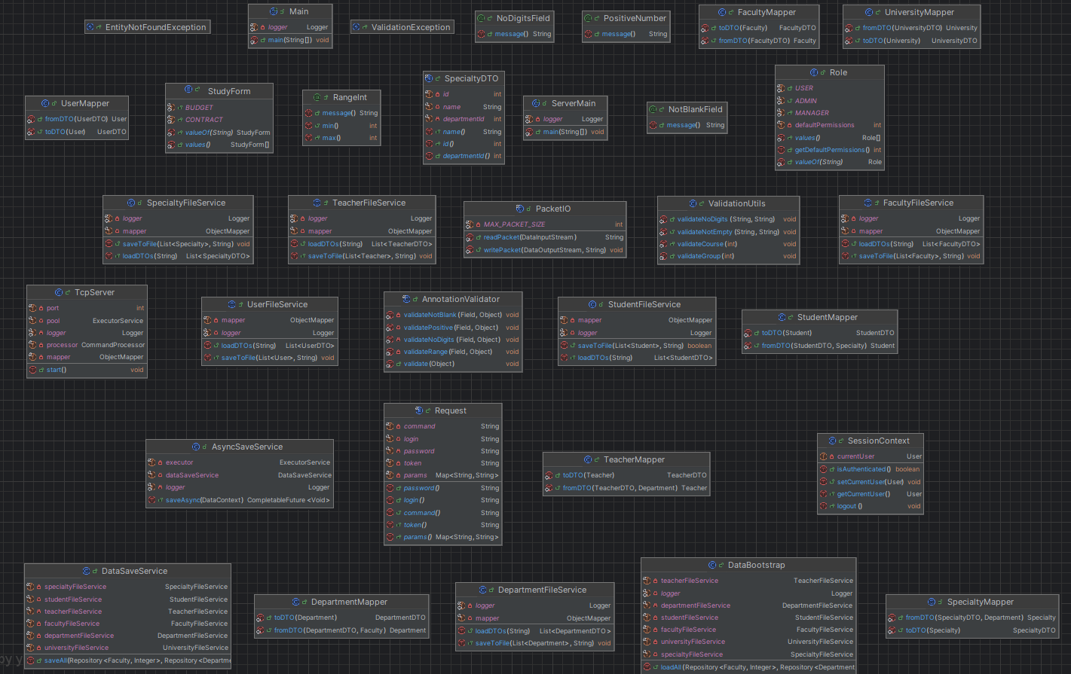
UML-діаграма

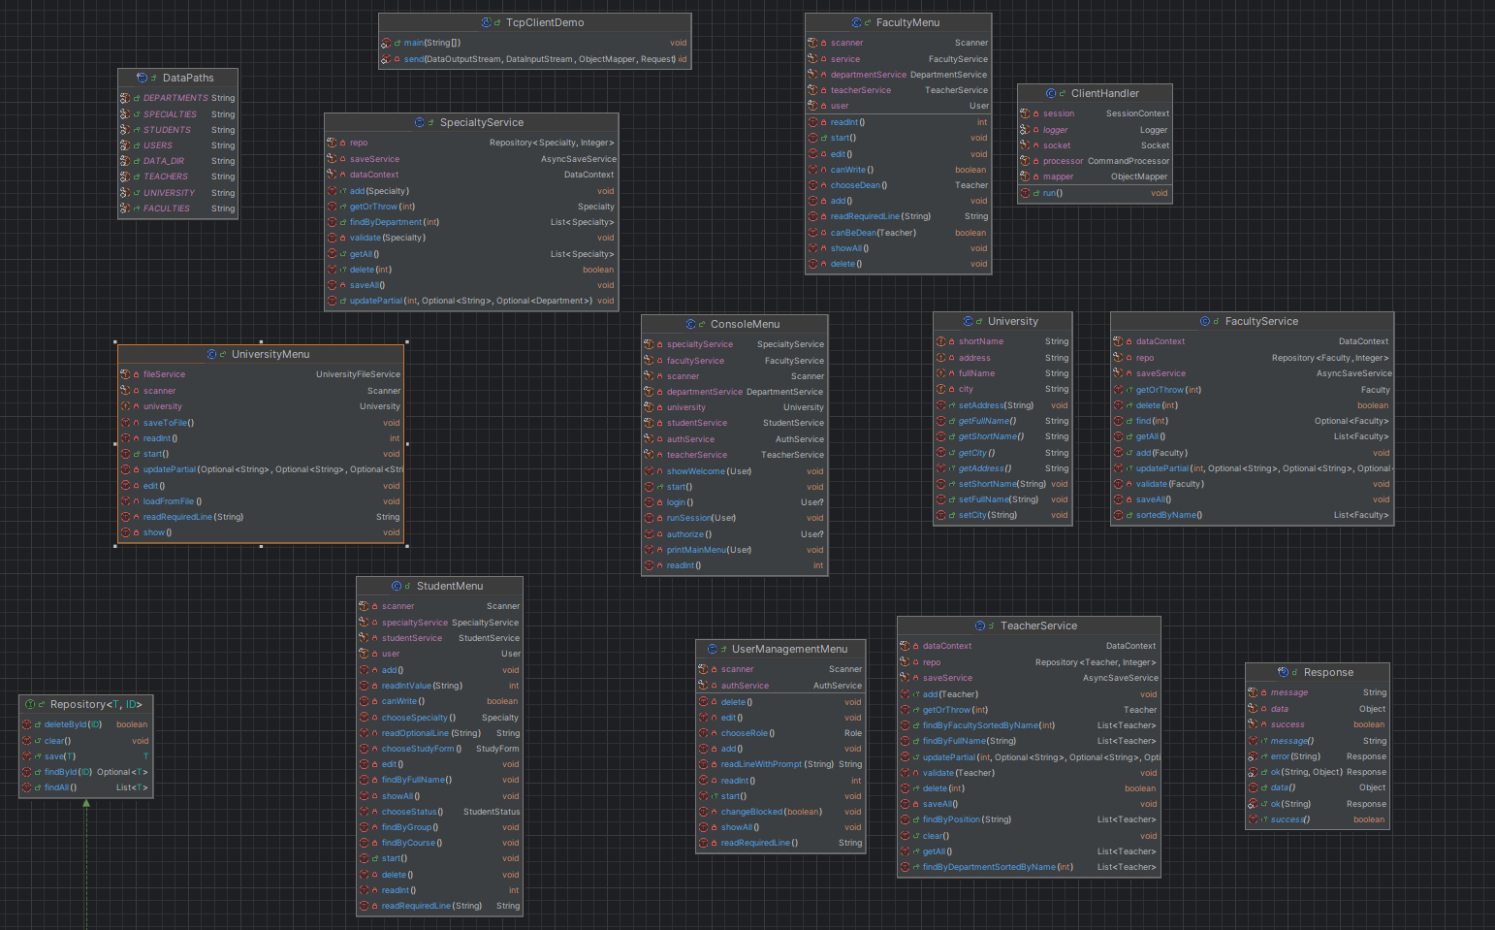
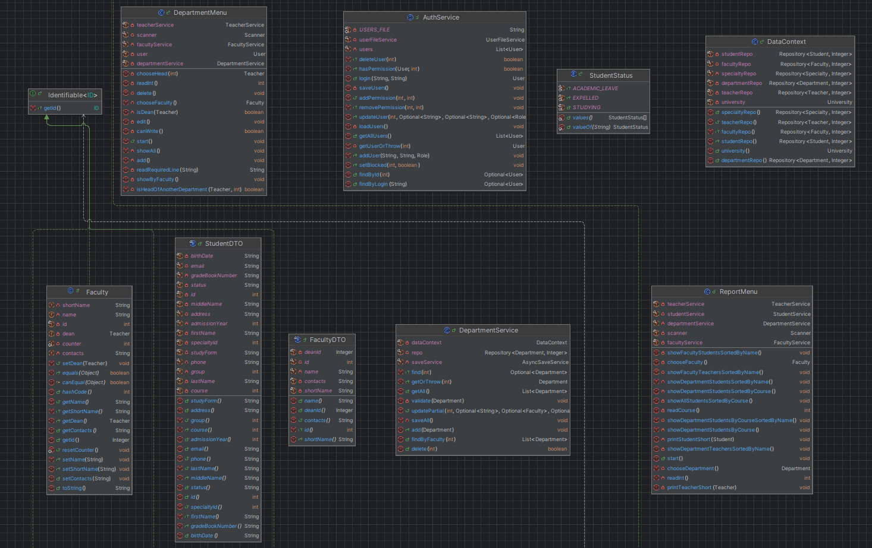
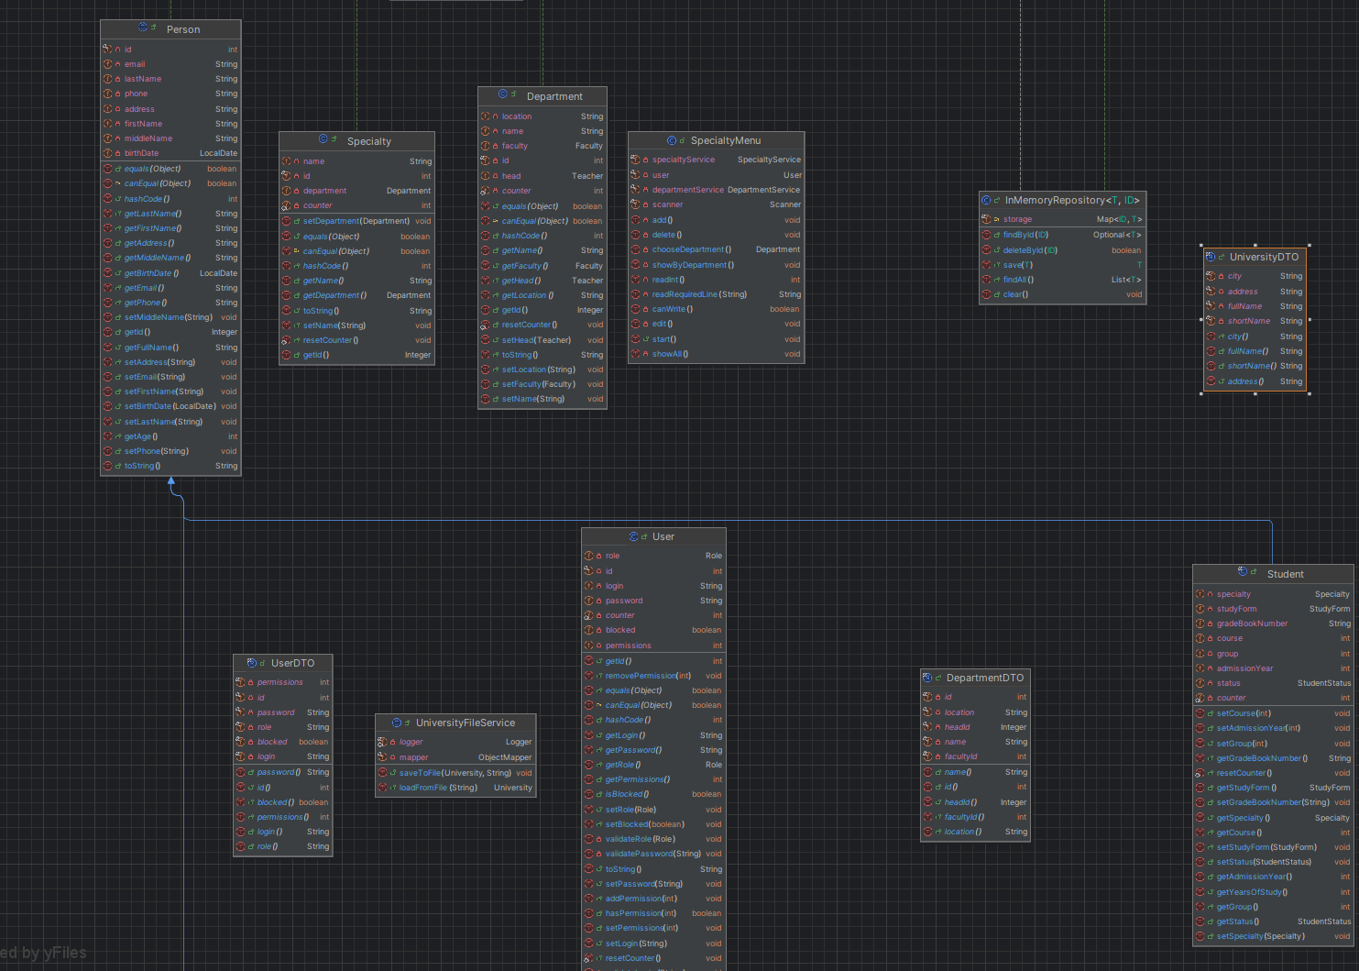
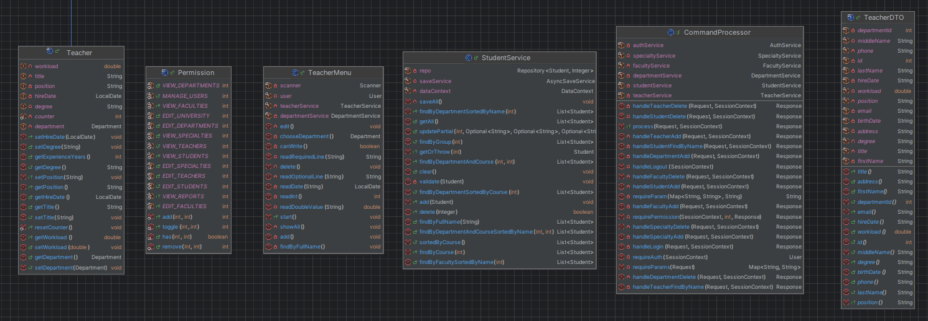

Опис прийнятих рішень та проблем, що виникли

1. Прийняті рішення
Під час розробки систему було розділено на кілька логічних рівнів: domain, repository, service та ui. Це дозволило зробити код більш структурованим і уникнути змішування логіки.

Для моделювання предметної області використано принципи ООП. Було створено базовий клас Person, від якого наслідуються Student і Teacher.
Для зберігання даних використано узагальнений інтерфейс Repository<T, ID> та його реалізацію InMemoryRepository , що використовує Map для ефективного доступу до об'єктів.

Бізнес-логіка винесена у сервіси (StudentService, TeacherService тощо), де реалізовано перевірку даних, пошук, сортування та оновлення.
Для реалізації функціоналу пошуку та звітів використовувались як звичайні цикли, так і Stream API (наприклад сортування студентів за курсом або алфавітом) .

Було реалізовано систему ролей і доступу (USER, MANAGER, ADMIN). Доступ до функцій перевіряється через permission перед виконанням дій у меню .

Для взаємодії з користувачем створено консольне меню з підменю (FacultyMenu, StudentMenu тощо), яке динамічно змінюється залежно від ролі користувача.

Для збереження даних використано бібліотеку Jackson (JSON). Реалізовано окремі сервіси для роботи з файлами (DataSaveService, FileService), а також DTO і мапери для перетворення об'єктів.

У системі реалізовано багатопоточність: фоновий потік (AutoSaveTask) автоматично зберігає дані без втручання користувача.

Також додано мережевий режим роботи. Реалізовано TCP-сервер (TcpServer) та клієнт, які обмінюються даними через JSON-запити (Request/Response). Кожен клієнт обробляється у окремому потоці.

2. Проблеми, що виникли

Основною проблемою під час виконання роботи були конфлікти при роботі з GitHub. На початку проєкту ми тільки пристосовувались до роботи в команді, тому часто виникали ситуації, коли зміни перетирали одна одну або з’являлись merge-конфлікти.

Це було пов’язано з тим, що ми одночасно працювали над одними і тими ж файлами та не завжди правильно використовували гілки.

З часом ми навчились правильно розподіляти задачі, використовувати pull request та частіше синхронізувати зміни, що дозволило значно зменшити кількість конфліктів і стабілізувати роботу над проєктом.

Висновки

У ході виконання роботи було розроблено консольну інформаційну систему для обліку студентів і викладачів університету. У процесі реалізації були застосовані основні теми курсу Advanced Java, зокрема ООП, колекції, робота з файлами, багатопоточність та мережевий режим.

Проєкт дозволив отримати практичний досвід побудови багаторівневої архітектури, роботи з GitHub у команді та реалізації реального застосунку.

У результаті було створено функціональну систему, яка відповідає поставленим вимогам та може бути розширена в майбутньому.

Код
Посилання на GitHub репозиторій:
Digiuni-registry

